
Buletin informativ
Nr. 48/01.09.2025 DGBFCIMS
Direcția Metodologie și Sinteză

ACTUL NORMATIV: | Ordinul preşedintelui Agenţiei Naţionale de Administrare Fiscală, preşedintelui Casei Naţionale de Pensii Publice, preşedintelui Casei Naţionale de Asigurări de Sănătate şi preşedintelui Agenţiei Naţionale pentru Ocuparea Forţei de Muncă nr. 2.066/248/1.377/3.103/2025 pentru aprobarea modelului, conţinutului, modalităţii de depunere şi de gestionare a formularului 112 "Declaraţie privind obligaţiile de plată a contribuţiilor sociale, impozitului pe venit şi evidenţa nominală a persoanelor asigurate"
Sursa: | Monitorul Oficial al României, Partea I, nr. 800 din 28 august 2025
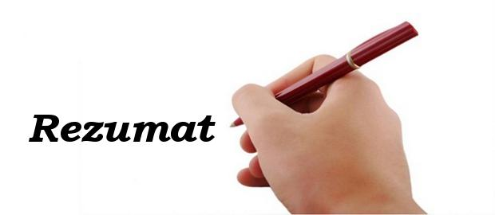 Prin Legea nr.141/2025 privind unele măsuri fiscal-bugetare, începând cu data de 1 august 2025, au fost aduse unele modificări și completări Legii nr.227/2015 privind Codul fiscal, care vizează, între altele, instituirea obligației de plată a contribuției de asigurări sociale de sănătate pentru unele categorii de persoane care, anterior, erau asigurate la sistemul de asigurări sociale de sănătate fără plata contribuției. Prin aceeași lege, au fost aduse și unele modificări Ordonanţei de urgenţă a Guvernului nr.158/2005 privind concediile şi indemnizaţiile de asigurări sociale de sănătate, cu modificările și completările ulterioare, referitoare la cuantumul brut lunar al indemnizaţiei pentru incapacitate temporară de muncă.
👉 Având în vedere aceste modificări, a fost actualizat modelul și conținutul formularului 112 „Declarație privind obligațiile de plată a contribuțiilor sociale, impozitului pe venit și evidența nominală a persoanelor asigurate”, astfel:
- În cadrul Nomenclatorului „Tip asigurat pentru alte entități asimilate angajatorului” s-au introdus noi tipuri de asigurați:
- persoanele care primesc drepturi în baza actelor normative prevăzute la art.153 alin.(1) lit.f⁹) din Codul fiscal – persoane persecutate din motive politice;
- persoanele beneficiare de ajutor de incluziune și ajutor pentru familia cu copii acordate potrivit Legii nr.196/2016 privind venitul minim de incluziune, cu modificările și completările ulterioare;
- În Nomenclatorul „Creanțe fiscale”, s-au introdus poziții pentru declararea contribuției de asigurări sociale de sănătate datorată pentru noile tipuri de asigurați;
- Includerea la secțiunile referitoare la indemnizațiile de sănătate (C.2 și E.2) din „Anexa angajator” a unor informații cu privire la indemnizaţiile pentru incapacitate temporară de muncă;
- Modificarea corespunzătoare a instrucțiunilor de completare a formularului 112.
Prevederile acestui ordin se aplică începând cu declararea veniturilor aferente lunii august 2025.
⚠️ Actul normativ prezentat poate fi consultat la adresa:
https://lege5.ro/gratuit/ge3taobygm4de/art-1-ordin-2066

LI^{LIA}NA IS^{TU}DOR
!!! Acest material este destinat exclusiv informării dumneavoastră personale. Informațiile oferite reprezintă doar o sinteză a reglementărilor publicate şi pentru a vă conforma prevederilor legale, consultați actele normative menționate.

